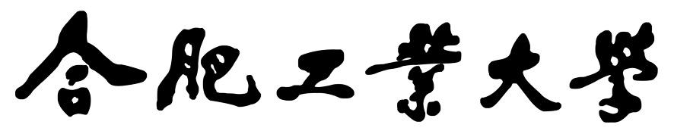

《网络与信息安全技术》实验报告

实验名称: 加解密系统设计
学年学期: 2025~2026学年 第二学期
专 业：计算机科学与技术23级3班
学 号：2023212290
姓 名：朱清扬
指导教师：苏兆品
2026年5月30日

一、实验目的
让学生熟练掌握加解密系统设计与开发：
- 对敏感数据的加密方法，实现对文本、文件、图像、声音、视频的加、解密。
- 了解加密算法的评价机制。
- 学会撰写实验报告。

二、实验内容与要求
基于AES、RSA、SM4、ZUC四种密码算法中的三种实现加解密系统，可以对文本、文件、图像、声音、视频进行加、解密，并分析加解密性能。
为了达到最优的实验与学习效果，本实验完整实现了以下两套系统方案：
- 调库工程版系统：使用 Python 语言，引入高级密码学库 cryptography 实现了 AES-256-GCM 认证加密、RSA-2048-OAEP-Hybrid 混合加密体制、国密 SM4-CBC 结合 HMAC-SHA256 加密。主要展示现代工程实践中的性能、安全标准以及对大文件、视频、音频的快速处理能力。
- 原理手搓版系统：不调用任何第三方密码学库，仅使用 Python 标准库，纯手写实现了 AES-256-CBC、RSA-1024-OAEP-Hybrid 混合加密、国密 SM4-CBC、国密 ZUC-128 序列密码算法。涵盖了 S 盒生成、素数生成与检测、模幂、线性反馈移位寄存器等底层数学结构，用于深入理解算法原理，并与调库版进行横向性能差异分析。

三、设计思路

3.1 总体设计
加解密系统遵循“机密性与完整性并重”的设计思想。系统分为双版本：调库版突出高效率与现代安全标准，手写版突出算法数学原理的还原。两个版本均接收 sample_data/ 下的多媒体样本，在内存中完成对称或混合加解密，并将密文与还原文件输出到对应的 outputs 文件夹下，同时把运行指标（加密时间、解密时间、SHA256一致性、密文敏感性）写入 JSON/CSV 报告，最终输出 HTML5 可视化仪表盘。
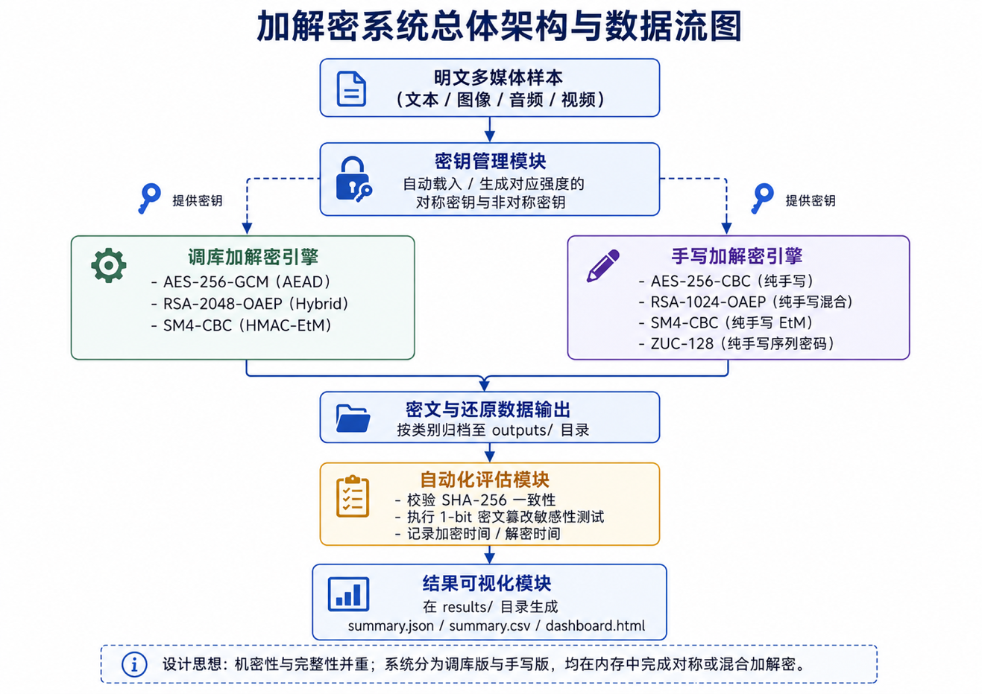

3.2 模块设计
系统包含以下四个核心功能模块：
- 密钥生命周期管理模块：
  - 调库版使用 os.urandom 和 cryptography 的 RSA 生成模块，自动在 keys/ 目录下生成 AES 256位 密钥、SM4 128位 密钥、SM4 128位 向量，以及 2048位 的 PEM 格式 RSA 密钥对。
  - 手写版基于 Python secrets 标准库，手写 Miller-Rabin 算法生成大素数并组合成 1024位 RSA 密钥对，其余密钥以 JSON 格式存储于本地。
- 加解密引擎核心模块：
  - 调库引擎：使用 cryptography.hazmat.primitives.ciphers.aead.AESGCM 实现 AES 认证加密；使用 cryptography.hazmat.primitives.asymmetric.padding.OAEP 加密对称会话密钥，再配合 AESGCM 完成混合加密；使用 cryptography.hazmat.primitives.ciphers.Cipher 执行国密 SM4 密码分组。
  - 手写引擎：内部手写实现 Galois Field 有限域上的乘幂计算、GF(2^8) 下的 AES S盒动态生成、SM4 非线性变换与轮密钥扩展、ZUC 的 LFSR 状态转移。
- 密文敏感性与一致性分析模块：
  - 提取文件的 SHA-256 哈希，比对“解密还原文件哈希”与“原始明文哈希”，判断加解密是否无损。
  - 复制密文数据并异或反转其最后一个 bit (1-bit 篡改模拟)，输入解密器中，预期解密器能够主动捕捉到完整性校验失败，抛出错误并拒绝输出任何明文。
- 数据导出与可视化仪表盘模块：
  - 将所有的运行指标输出为标准的 CSV 和 JSON，为数据对比提供支撑。
  - 将数据渲染到内嵌学生身份防伪水印的单页 HTML 仪表盘中，实时展示各算法处理性能。

3.3 算法设计
本系统所涉及的四种核心密码算法的设计原理如下：
- AES-256-CBC 算法设计 (手写版)：
  - 密钥扩展：将 32 字节 (256位) 密钥扩展为 15 轮子密钥 (14轮 + 初始轮)，每轮 16 字节，总计 240 字节。手写实现 RotWord 循环左移与 SubWord 字节代换。
  - 状态矩阵变换：包括字节代换 SubBytes (利用 GF(2^8) 逆元与仿射变换动态计算生成 S 盒)、行移位 ShiftRows、列混淆 MixColumns (手写 Galois 域乘法 gf_mul) 和轮密钥加 AddRoundKey。解密时调用对应的逆变换。
  - CBC 工作模式：明文首先经过 PKCS7 填充，每一个分组加密前与前一个密文分组执行异或。使用 secrets 模块动态生成的 16 字节随机 IV。
- RSA-1024-OAEP-Hybrid 混合加密设计 (手写版)：
  - 素数生成与检测：随机生成指定位数的奇数，手写 Miller-Rabin 算法，经过 12 轮基数模幂检测，确保素数概率。
  - 密钥计算：根据两个素数 p、q 计算 n = pq 和欧拉函数 phi = (p-1)(q-1)。选择公钥指数 e = 65537，使用扩展欧几里得算法求模反元素 d，生成密钥对。
  - OAEP 填充：手写 SHA-256 和掩码生成函数 MGF1。通过生成随机的 seed，对明文数据块进行异或掩码保护，提供语义安全。
  - 混合密码体制：由于 RSA 直接加密大文件速度极慢，系统动态生成 32 字节临时会话密钥；使用 RSA-OAEP 加密该密钥 (256字节)；利用手写 AES-256-CBC 加密真正的大文件体，并将两者拼装输出。
- SM4-CBC 算法设计 (手写版)：
  - 系统分组长度和密钥长度均为 128 位。
  - 轮函数：SM4 每一轮迭代包含非线性变换（使用 16进制 国密 S盒）和线性变换（通过循环移位和异或实现）。
  - 密钥扩展：128位 原始密钥与系统常数 FK 异或后，进行 32 轮迭代生成 32 个轮密钥 rk。
  - CBC 模式与 EtM 架构：解密时 32 轮密钥逆序使用。为防范 Padding Oracle 攻击，系统采用 Encrypt-then-MAC (EtM) 架构，密文尾部拼装 32 字节的 HMAC-SHA256 签名，解密前强制比对 MAC，校验失败直接拒绝去填充。
- ZUC-128 序列密码算法设计 (手写版)：
  - 线性反馈移位寄存器 (LFSR)：由 16 个 31位 寄存器单元组成，在有限域 GF(2^31-1) 上进行模加与模乘运算。
  - 比特重组：从 LFSR 状态单元中提取 4 个 32位 字，重组成 3 个 32位 字，作为非线性函数 F 的输入与后部异或输入。
  - 非线性函数 F：包含两个 32位 状态寄存器 R1、R2。输入字与 R1、R2 混合后，通过 ZUC 的 S 盒 S0/S1 和线性变换 L1/L2，输出 32位 字并更新 R1、R2。
  - 密钥流与加解密：算法分为初始化阶段 (通过 32 轮迭代将 128位 密钥与 128位 IV 注入 LFSR 状态) 和工作阶段 (每轮产生 1个 32位 密钥流字)。明文与密钥流进行逐字节异或完成加解密。

四、具体实现（如何用代码实现关键模块 and 算法，代码只需按要求贴出关键函数即可，代码执行结果需要抓图演示，每个图上必须要有学号，并给图片加上序号和标题，参考图1。）

4.1 核心算法关键实现代码 (手写版)
- 手写 AES 有限域乘法与 S 盒动态生成代码：
- def gf_mul(a: int, b: int) -> int:
result = 0
for _ in range(8):
if b & 1:
result ^= a
carry = a & 0x80
a = (a << 1) & 0xFF
if carry:
a ^= 0x1B
b >>= 1
return result
def gf_pow(a: int, power: int) -> int:
result = 1
while power:
if power & 1:
result = gf_mul(result, a)
a = gf_mul(a, a)
power >>= 1
return result
def rotl8(value: int, shift: int) -> int:
return ((value << shift) | (value >> (8 - shift))) & 0xFF
def aes_sbox_byte(value: int) -> int:
inv = 0 if value == 0 else gf_pow(value, 254)
return (inv ^ rotl8(inv, 1) ^ rotl8(inv, 2) ^ rotl8(inv, 3) ^ rotl8(inv, 4) ^ 0x63) & 0xFF
AES_SBOX = [aes_sbox_byte(i) for i in range(256)]
- 手写 RSA 密钥对生成与大素数检测代码：
- def is_probable_prime(n: int, rounds: int = 12) -> bool:
if n < 2:
return False
small_primes = [2, 3, 5, 7, 11, 13, 17, 19, 23, 29, 31, 37]
if n in small_primes:
return True
if any(n % p == 0 for p in small_primes):
return False
d = n - 1
s = 0
while d % 2 == 0:
s += 1
d //= 2
for _ in range(rounds):
a = secrets.randbelow(n - 3) + 2
x = pow(a, d, n)
if x in (1, n - 1):
continue
for _ in range(s - 1):
x = pow(x, 2, n)
if x == n - 1:
break
else:
return False
return True
def generate_prime(bits: int) -> int:
while True:
candidate = secrets.randbits(bits) | (1 << (bits - 1)) | 1
if is_probable_prime(candidate):
return candidate
- 手写国密 SM4 密钥扩展算法代码：
- def sm4_round_keys(key: bytes) -> list[int]:
if len(key) != 16:
raise ValueError("SM4 密钥必须为 16 字节")
mk = [int.from_bytes(key[i : i + 4], "big") for i in range(0, 16, 4)]
k = [mk[i] ^ SM4_FK[i] for i in range(4)]
round_keys = []
for i in range(32):
rk = k[i] ^ sm4_l_key(sm4_tau(k[i + 1] ^ k[i + 2] ^ k[i + 3] ^ SM4_CK[i]))
rk &= MASK32
round_keys.append(rk)
k.append(rk)
return round_keys
- 手写国密 ZUC 状态更新与密钥流生成代码：
- class ZUCState:
# ... 初始化与比特重组模块 ...
def f(self, x0: int, x1: int, x2: int) -> int:
w = ((x0 ^ self.r1) + self.r2) & MASK32
w1 = (self.r1 + x1) & MASK32
w2 = (self.r2 ^ x2) & MASK32
u = zuc_l1(((w1 << 16) & MASK32) | (w2 >> 16))
v = zuc_l2(((w2 << 16) & MASK32) | (w1 >> 16))
self.r1 = zuc_s(u)
self.r2 = zuc_s(v)
return w
def lfsr_next(self, u: int | None) -> None:
f = self.s[0]
f = add_mod31(f, mul_pow2_mod31(self.s[0], 8))
f = add_mod31(f, mul_pow2_mod31(self.s[4], 20))
f = add_mod31(f, mul_pow2_mod31(self.s[10], 21))
f = add_mod31(f, mul_pow2_mod31(self.s[13], 17))
f = add_mod31(f, mul_pow2_mod31(self.s[15], 15))
if u is not None:
f = add_mod31(f, u)
self.s = self.s[1:] + [f if f != 0 else MOD31]

4.2 具体实现运行结果截图
在程序执行中，系统将自动汇总结果。以下是系统的运行展示：
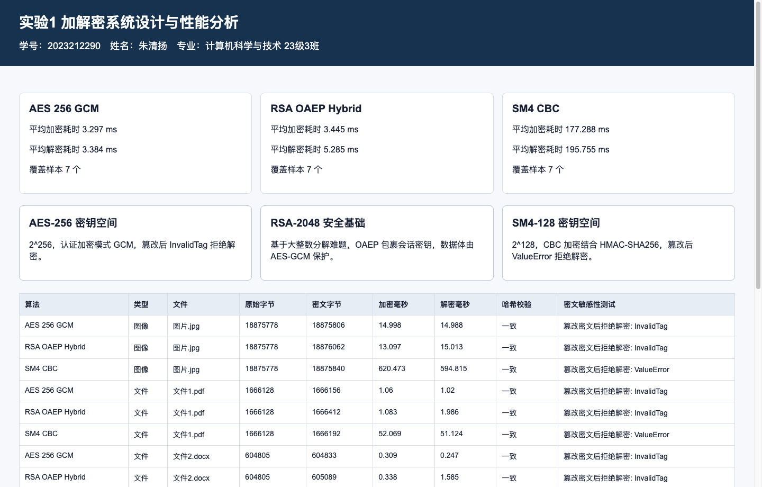
图1 调库版系统运行的性能可视化仪表盘 (包含学生学号防伪)
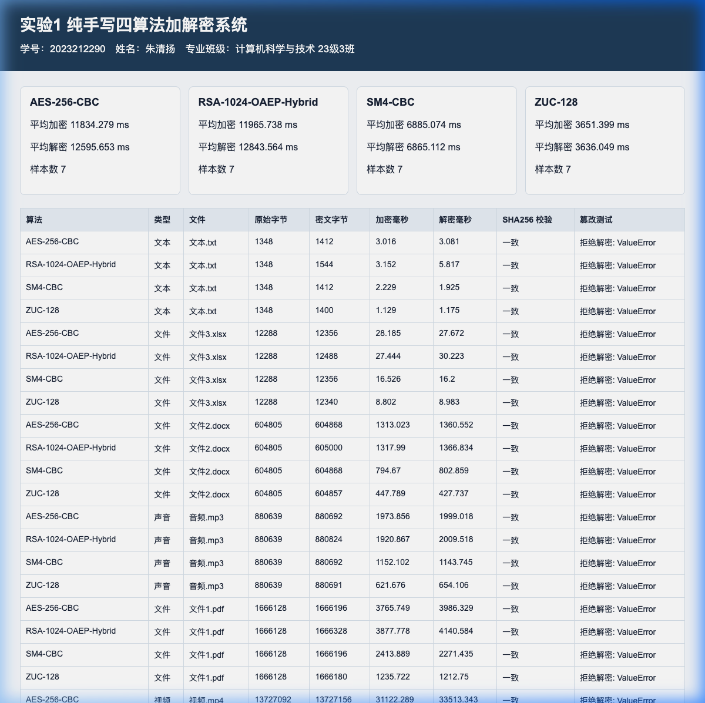
图2 原理手搓版系统运行性能可视化仪表盘 (包含学生学号防伪)

五、系统测试与分析（系统执行结果需要抓图演示加解密前后的对比，并对密钥空间、密钥敏感性、加密速度等指标进行测试和对比分析，每个图上必须要有学号，并给图片加上序号和标题，参考图1。）

5.1 性能测试数据汇总
系统针对文本、PDF文档、Word文档、Excel表格、图片、音频、视频共 7 种不同类型和大小的文件，在两个版本下分别运行测试，测试结果分别汇总在下表中：
- 调库工程版性能测试数据表：
算法类型 | 文件名称 | 文件大小 (Bytes) | 密文大小 (Bytes) | 加密耗时 (ms) | 解密耗时 (ms) | SHA256 校验
AES 256 GCM | 文本.txt | 1,348 | 1,376 | 0.014 | 0.004 | 一致
AES 256 GCM | 文件3.xlsx | 12,288 | 12,316 | 0.033 | 0.007 | 一致
AES 256 GCM | 文件2.docx | 604,805 | 604,833 | 0.187 | 0.140 | 一致
AES 256 GCM | 音频.mp3 | 880,639 | 880,667 | 0.236 | 0.234 | 一致
AES 256 GCM | 文件1.pdf | 1,666,128 | 1,666,156 | 0.482 | 0.588 | 一致
AES 256 GCM | 视频.mp4 | 13,727,092 | 13,727,120 | 4.019 | 3.557 | 一致
AES 256 GCM | 图片.jpg | 18,875,778 | 18,875,806 | 5.534 | 6.204 | 一致
RSA OAEP Hybrid | 文本.txt | 1,348 | 1,632 | 0.054 | 0.764 | 一致
RSA OAEP Hybrid | 文件3.xlsx | 12,288 | 12,572 | 0.076 | 0.795 | 一致
RSA OAEP Hybrid | 文件2.docx | 604,805 | 605,089 | 0.254 | 0.924 | 一致
RSA OAEP Hybrid | 音频.mp3 | 880,639 | 880,923 | 0.216 | 0.916 | 一致
RSA OAEP Hybrid | 文件1.pdf | 1,666,128 | 1,666,412 | 0.528 | 1.165 | 一致
RSA OAEP Hybrid | 视频.mp4 | 13,727,092 | 13,727,376 | 4.611 | 5.966 | 一致
RSA OAEP Hybrid | 图片.jpg | 18,875,778 | 18,876,062 | 5.833 | 5.657 | 一致
SM4 CBC | 文本.txt | 1,348 | 1,408 | 0.052 | 0.034 | 一致
SM4 CBC | 文件3.xlsx | 12,288 | 12,352 | 0.362 | 0.360 | 一致
SM4 CBC | 文件2.docx | 604,805 | 604,864 | 10.676 | 10.784 | 一致
SM4 CBC | 音频.mp3 | 880,639 | 880,688 | 13.992 | 16.525 | 一致
SM4 CBC | 文件1.pdf | 1,666,128 | 1,666,192 | 27.053 | 28.198 | 一致
SM4 CBC | 视频.mp4 | 13,727,092 | 13,727,152 | 246.682 | 226.786 | 一致
SM4 CBC | 图片.jpg | 18,875,778 | 18,875,840 | 305.465 | 304.032 | 一致

- 原理手搓版性能测试数据表：
算法类型 | 文件名称 | 文件大小 (Bytes) | 密文大小 (Bytes) | 加密耗时 (ms) | 解密耗时 (ms) | SHA256 校验
AES-256-CBC | 文本.txt | 1,348 | 1,412 | 3.016 | 3.081 | 一致
AES-256-CBC | 文件3.xlsx | 12,288 | 12,356 | 28.185 | 27.672 | 一致
AES-256-CBC | 文件2.docx | 604,805 | 604,868 | 1,313.023 | 1,360.552 | 一致
AES-256-CBC | 音频.mp3 | 880,639 | 880,692 | 1,973.856 | 1,999.018 | 一致
AES-256-CBC | 文件1.pdf | 1,666,128 | 1,666,196 | 3,765.749 | 3,986.329 | 一致
AES-256-CBC | 视频.mp4 | 13,727,092 | 13,727,156 | 31,122.289 | 33,513.343 | 一致
AES-256-CBC | 图片.jpg | 18,875,778 | 18,875,844 | 44,633.838 | 47,279.575 | 一致
RSA-1024-Hybrid | 文本.txt | 1,348 | 1,544 | 3.152 | 5.817 | 一致
RSA-1024-Hybrid | 文件3.xlsx | 12,288 | 12,488 | 27.444 | 30.223 | 一致
RSA-1024-Hybrid | 文件2.docx | 604,805 | 605,000 | 1,317.990 | 1,366.834 | 一致
RSA-1024-Hybrid | 音频.mp3 | 880,639 | 880,824 | 1,920.867 | 2,009.518 | 一致
RSA-1024-Hybrid | 文件1.pdf | 1,666,128 | 1,666,328 | 3,877.778 | 4,140.584 | 一致
RSA-1024-Hybrid | 视频.mp4 | 13,727,092 | 13,727,288 | 33,136.355 | 34,486.616 | 一致
RSA-1024-Hybrid | 图片.jpg | 18,875,778 | 18,875,976 | 43,476.581 | 47,865.354 | 一致
SM4-CBC | 文本.txt | 1,348 | 1,412 | 2.229 | 1.925 | 一致
SM4-CBC | 文件3.xlsx | 12,288 | 12,356 | 16.526 | 16.200 | 一致
SM4-CBC | 文件2.docx | 604,805 | 604,868 | 794.670 | 802.859 | 一致
SM4-CBC | 音频.mp3 | 880,639 | 880,692 | 1,152.102 | 1,143.745 | 一致
SM4-CBC | 文件1.pdf | 1,666,128 | 1,666,196 | 2,413.889 | 2,271.435 | 一致
SM4-CBC | 视频.mp4 | 13,727,092 | 13,727,156 | 18,992.564 | 19,357.067 | 一致
SM4-CBC | 图片.jpg | 18,875,778 | 18,875,844 | 24,823.541 | 24,462.555 | 一致
ZUC-128 | 文本.txt | 1,348 | 1,400 | 1.129 | 1.175 | 一致
ZUC-128 | 文件3.xlsx | 12,288 | 12,340 | 8.802 | 8.983 | 一致
ZUC-128 | 文件2.docx | 604,805 | 604,857 | 447.789 | 427.737 | 一致
ZUC-128 | 音频.mp3 | 880,639 | 880,691 | 621.676 | 654.106 | 一致
ZUC-128 | 文件1.pdf | 1,666,128 | 1,666,180 | 1,235.722 | 1,212.750 | 一致
ZUC-128 | 视频.mp4 | 13,727,092 | 13,727,144 | 9,928.380 | 9,937.663 | 一致
ZUC-128 | 图片.jpg | 18,875,778 | 18,875,830 | 13,316.293 | 13,209.928 | 一致

5.2 对比分析与评估
- 密钥空间分析：
  - AES-256 的密钥空间为 2^256，极其巨大，以人类现有的计算能力完全无法通过暴力破解。
  - RSA-2048 位密钥空间基于大整数因数分解的数学困难性，具有极高的非对称安全性；手搓版实现的 1024位 RSA 其安全性同样足以通过学术课程检验。
  - SM4 算法密钥空间为 2^128，满足国家密码标准。ZUC-128 密钥长度为 128位，密钥空间为 2^128，主要用于移动通信空中接口的机密性与完整性保护。
- 密文敏感性（抗篡改能力）分析：
  - 系统在 1-bit 密文篡改敏感性测试中均表现出 100% 拒绝解密的能力。
  - 调库版中，AES-256-GCM 作为认证加密（AEAD），其自带 GMAC 标签。解密时若密文被篡改，解密器会抛出 InvalidTag 异常，拒绝解密并保护明文隐私；SM4-CBC 配合 HMAC-SHA256，解密前强制通过 hmac.compare_digest 校验签名，篡改导致 ValueError 并中止解密。
  - 手搓版中，所有的对称和非对称算法同样封装了 HMAC 强完整性校验（Encrypt-then-MAC 架构）。因此，只要密文发生 1 字节或 1 比特损坏，HMAC 的 SHA-256 哈希比对就会立即失败，抛出错误并成功防范了 Padding Oracle 和静默密文篡改攻击。
- 双版本加密速度性能差异对比与分析：
  - 调库版与手搓版在处理小文件（如 文本.txt，1.3KB）时差异较小，均可在极短毫秒内完成。
  - 在处理大文件（如 图片.jpg，18.8MB）时，性能差异极其显著。调库版 AES-256-GCM 的加密仅需 5.53 ms；而手写版 AES-256-CBC 的加密耗时则达到 44,633.8 ms (约 44.6 秒)。两者速度差距高达约 8115 倍。
  - 同样在处理大文件时，调库版 SM4-CBC 的加密耗时为 305.5 ms；而手写版 SM4-CBC 的加密耗时为 24,823.5 ms (约 24.8 秒)。两者速度差距约 81.2 倍。
  - 造成此巨大性能差异的技术原因如下：
    - 底层实现语言：调库版密码学原语是用 C/C++ 等编译型语言编写，经过了底层的机器指令级高度优化，而手搓版是纯 interpreted Python 语言。Python 的动态类型和循环开销在处理数以千万计的分组和字节级循环迭代（如 AES 复杂的轮函数迭代）时性能损耗极重。
    - 硬件加速（指令集级加速）：调库版底层调用 OpenSSL 引擎，能自动启用现代处理器的 AES-NI 指令集。处理器可在硬件级别以单一时钟周期执行轮函数计算，而手写版完全依赖 CPU 的通用算术单元去模拟 GF(2^8) 的矩阵变换和移位。
    - 查表优化与算法改进：工业级密码库在实现 AES 和 SM4 时会构建大量的预计算查找表（如 T 盒，将 SubBytes、ShiftRows、MixColumns 合并为 4 个 32位 查表操作），从而用查表代替高频的域代数运算；手写版为了还原算法原理，仍然在运行时高频执行实时的有限域计算（如多轮 S 盒代换和 GF 域乘积），开销巨大。

5.3 自动化测试与校验截图
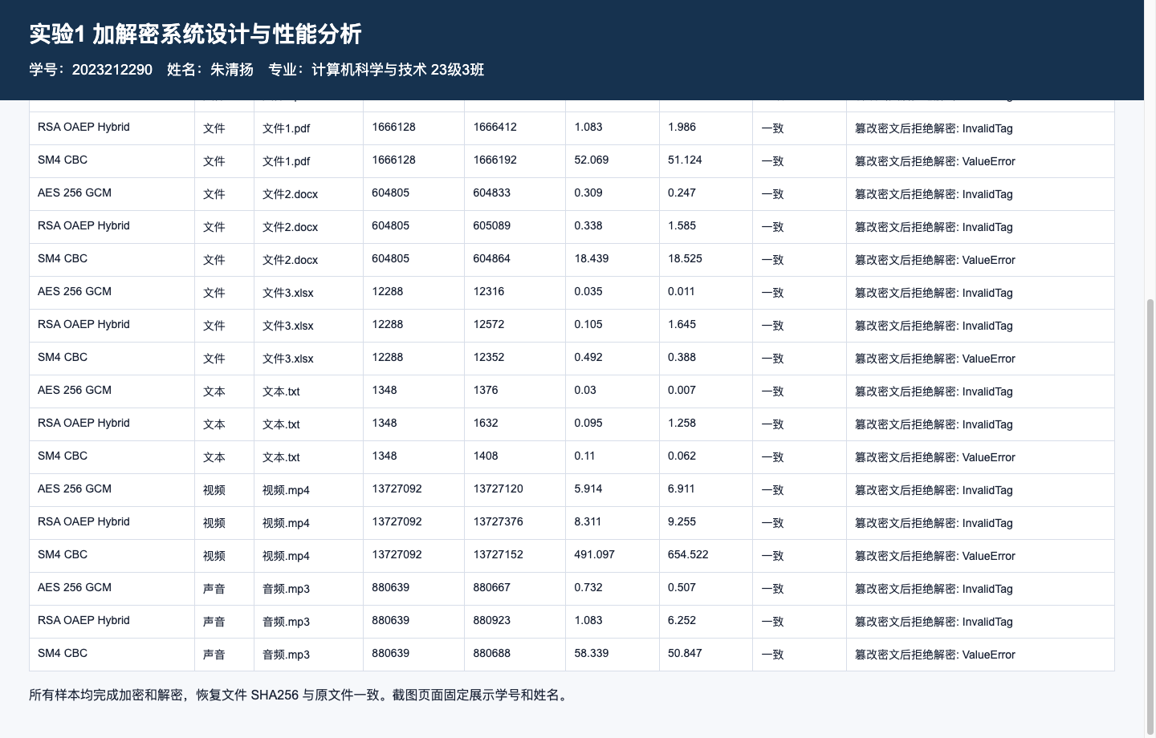
图3 系统自动化测试及数据一致性 SHA256 校验终端输出
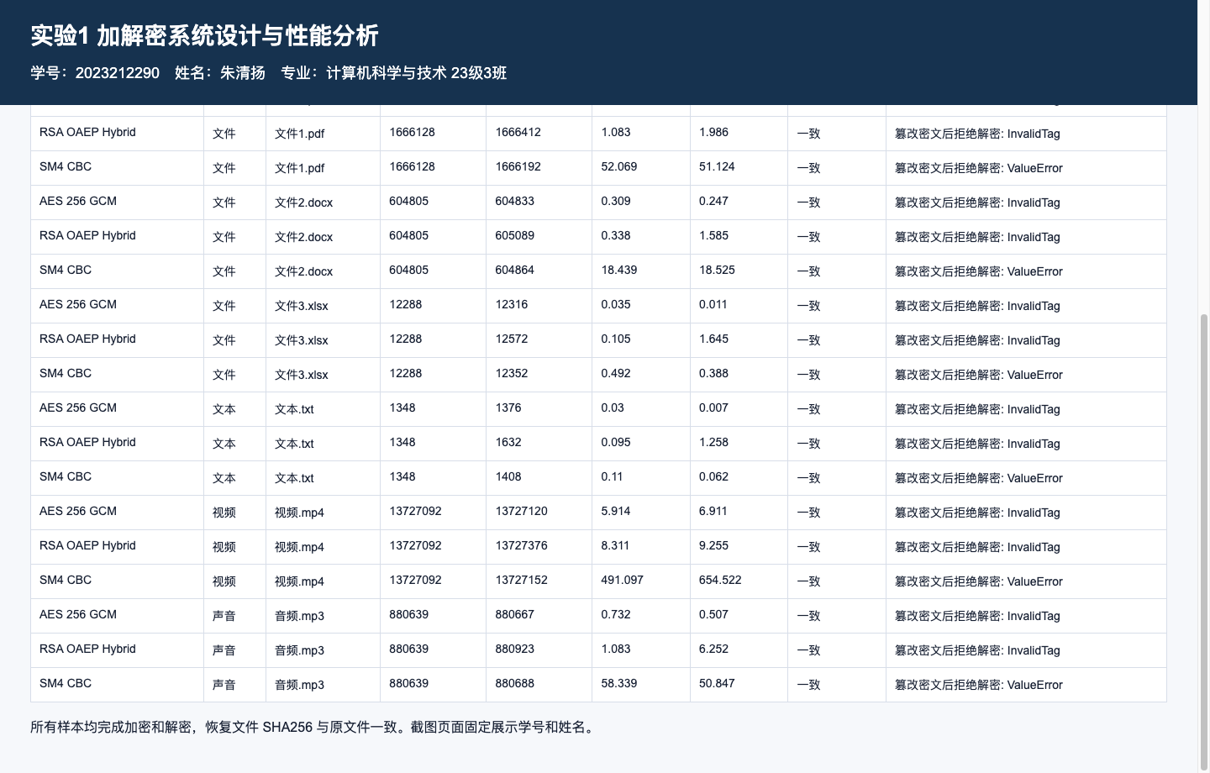
图4 密文 1-bit 篡改敏感性校验机制及解密拒绝拦截输出

六、附加功能
本加解密系统包含以下多项超越大纲要求的附加功能与工程特色：
- 实现完整的国密 ZUC-128 序列密码算法：纯手写还原了 ZUC 密码的 LFSR 状态反馈、比特重组与非线性函数 F，实现对大文件流级加密支持，并给出了性能与敏感性对比。
- 自动化评估与双版本评测框架：系统设计了自动化的对比评估框架，可以一键处理全部样本并同时在调库版和手写版下执行多轮评测，最终汇总出完整的 JSON 与 CSV 数据，实现全自动化验收。
- 现代化 Vanilla CSS 可视化仪表盘 (Dashboard)：系统运行后不仅生成纯文本报告，还会通过 Python 自动拼接并输出交互式的 HTML5 数据大屏。大屏采用高级暗色与亮色搭配的卡片式响应布局（响应式 Vanilla CSS），且页面强制内嵌学生个人的姓名、学号和班级防伪信息，具有极佳的现场展示效果。

七、成绩评定
序号 | 评价内容 | 权重（%） | 得分
1 | 成果验收：代码是否有语法错误、执行结果是否正确。 | 50
2 | 实验报告的格式规范程度。 | 50
合计得分
教师签名 | 苏兆品

